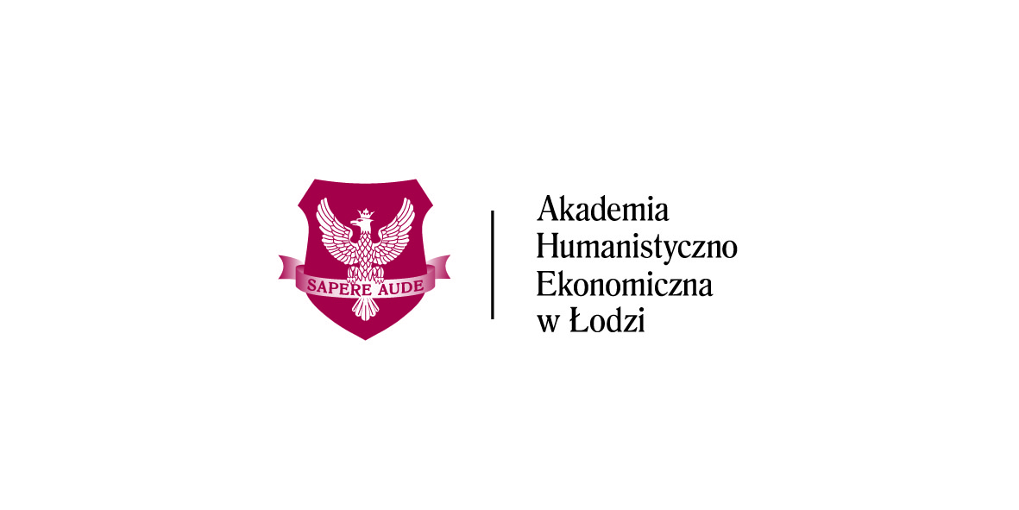
MARTA
nie przegap tego
Marta ma 20 lat. Urodziła się 08.03 - zodiakalne ryby. Interesuje się fotografią, prowadzi swój anonimowy fotoblog. Lubi pizzę i fast foody, ale ciągle jest na diecie. Lubi rysować, nie lubi nudy i monotonii. Marta nie wierzy w siebie…

Cele projektu to wspieranie młodych ludzi w wyborze ścieżki kariery i kształcenia oraz przeciwdziałanie bierności społecznej młodzieży i zagrożeniu mającemu swoją nazwę NEETs (ang. Not in Education, Employment or Training). Dotyczy ono nastolatków i młodych dorosłych w wieku 15-24 lata, którzy nie uczą się, nie pracują, nie uczestniczą w żadnych szkoleniach, kursach, nie realizują się w żadnej działalności wolontariackiej, czyli robią „nic”.
„Marta – nie przegap tego” to interaktywne przedstawienie w konwencji Teatru Forum realizowane w ramach projektu międzynarodowego Act Your Job.
Celem przedstawienia, jest zaangażowanie publiczności w próbę zmiany sytuacji głównej bohaterki, a tym samym uświadomienie sobie możliwości i kierunku rozwoju własnych zdolności i zainteresowań. Spektakl wpisuje się zatem w szkolny program profilaktyki, uczy krytycznego i kreatywnego myślenia i argumentowania, służy aktywizacji społecznej i zawodowej młodzieży.

Przedstawienie mówi – nie przegap tego, podejmij działanie i rób to zgodnie z własnymi potrzebami i zainteresowaniami.
Projekt Act Your Job
Leonardo da Vinci
Program “Uczenie się przez całe życie”
Numer Projektu: 2012-1-ES1-LEO04-51966 5
www.actyourjob.eu

Ten projekt został zrealizowany przy wsparciu finansowym Komisji Europejskiej. Projekt lub publikacja odzwierciedlają jedynie stanowisko ich autora i Komisja Europejska nie ponosi odpowiedzialności za umieszczoną w nich zawartość merytoryczną.

